**INFORME PARA GARANTIA BCP**

**De** : **Cibergestión Perú S.A.C.**

**Abogado** : Luis Izaguirre

**Dirigida a** : **BANCO DE CREDITO DEL PERU**

**CLIENTE**

(i) Nombres y apellidos: **RENZO ZEBALLOS DEZA**

D.N.I. 41967885

Estado Civil: casado

Domicilio: calle Bernstein N° 223, Dpto. 301, distrito de San Borja, provincia y departamento de Lima.

Teléfono: 987702132

Correo electrónico: rzeballos@securitytech.pe

**CONYUGE DE CLIENTE**

(i) Nombres y apellidos: **SHEILA ROSMERY ROSPIGLIOSI CLAROS**

D.N.I. 41864878

**Vendedor : INMOBILIARIA CASABLANCA S.A. RUC N° 20177497658**

Proyecto “TERRENO VENECIA”

**Valores : Valor Comercial : S/ 1´249,794.00 (US$ 320,640.00)**

**Precio de venta : US$ 290,000.00**

**Saldo de Precio : US$ 200,000.00**

**Monto de préstamo : S/ 780,000.00 (Según solicitud)**

**Finalidad de crédito : PROYECTO BCP - CV Bien Futuro – TRADICIONAL**

------------------------------------------------------------------------------------------------------------------------------------

Fecha de Informe : 18 de junio del 2019.

**Fecha de actualización de informe: 22 de junio del 2022.**

**INSTRUCCIÓN PARA FORMALIZACIÓN A NOTARÍA:**

1. Extender Escritura Pública: Contrato de Hipoteca + Minuta de CV + Anexos.
2. **Señores de Notaría, tener en cuenta la instrucción de medio de pago consignado en BITÁCORA y en el informe para garantía BCP (cláusula de abono en cuenta y pago CHIP, "en caso aplique"): CHEQUE / ABONO EN CUENTA / CERTIFICADO BANCARIO A NOMBRE DE: —------- // DNI / RUC N°—-------- // POR EL MONTO DE: S/ —----- // SIN / CON RETENCIÓN // INCLUIR CLÁUSULA PARA ABONO EN CUENTA N°—------ (DE APLICAR LA CARTA FIANZA) // NOTARIA —---------- (Y CUALQUIER OTRO DATO QUE APLIQUE SEGÚN SU OPERACIÓN).**

**Se trabajará con la minuta y adenda líneas abajo:**





------------------------------------------------------------------------------------------------------------------------------------

1. **DEL INMUEBLE:**

* **Departamento N° 201, ubicado en el segundo piso.**
* **Estacionamiento N° 22, ubicado en el segundo sótano.**
* **Estacionamiento N° 23, ubicado en el segundo sótano.**
* **Deposito N° 13 (parte del estacionamiento 23), ubicado en el segundo sótano.**

Ubicación: Calle Venecia N°177-175, Urbanización Chacarilla del Estanque, Distrito de San Borja, Provincia y Departamento de Lima.

Inscripción: El inmueble matriz se encuentra inscrito en la Partida Electrónica N°44568985 del Registro de Predios de Lima.

Antecedente Registral: La Partida tiene como antecedente la Ficha N°55754 del Registro de Predios de Lima.

1. **AREA OCUPADA / AREA TERRENO Y LINDEROS Y MEDIDAS PERIMÉTRICAS DEL INMUEBLE MATRIZ:**

|  |  |  |
| --- | --- | --- |
| **INFORMACIÓN REGISTRAL** | **INFORMACIÓN MUNICIPAL** | **TASACIÓN** |
| ÁREA: 618.45m2, según indica el asiento 1 de la Ficha N°55754 del Registro de Predios de Lima.  LINDEROS Y MEDIDAS PERIMÉTRICAS: según indica el asiento 1 de la Ficha N°55754 del Registro de Predios de Lima. | Se tuvo a la vista HR, PU 2019.  Área: 618.00m2 | Área: 618.45m2 |

1. **DEL PROPIETARIO(s):**

Propietario: El inmueble pertenece registralmente a INMOBILIARIA CASABLANCA S.A.

1. **DE LAS CARGAS Y GRAVÁMENES:**

De la Copia literal de fecha 05.06.2019 y de la verificación a través de la web Sunarp de fecha 22.06.2022, se acredita:

CARGAS: Ninguna.

GRAVAMENES: Hipoteca a favor del BCP hasta por la suma de US$ 1,378,140.00 inscrito en el asiento D00002.

1. **TITULOS PENDIENTES:** Ninguno.
2. **DEL CLIENTE:**

**INMOBILIARIA CASABLANCA S.A.**, inscrita en la Partida Electrónica N°00497134 del Registro de Personas Jurídicas de Lima.

1. **Se tuvo a la vista Formato B: Análisis de Poderes del BCP**, respecto de la Persona Jurídica antes citada**.** El formato B se encuentra actualizado.
2. El Gerente General o los apoderados, **a sola firma** cuentan con las siguientes facultades:
3. Suscribir contratos de mutuos y créditos en general.
4. Abrir, retirar y cerrar cuentas corrientes, a plazo y de ahorro.
5. Comprar y vender bienes muebles e inmuebles,
6. Hipotecar.
7. Constituir Garantía Mobiliaria (Prendar).
8. Emitir, otorgar y endosar Garantía Mobiliaria sobre Certificado Bancario.
9. Girar, endosar y cobrar cheques.
10. Emitir y endosar Pagarés.
11. Otorgar Fianza.
12. Solicitar y Contratar Fianza.
13. Realizar cargos.
14. Suscribir contratos de obra.
15. Facultades administrativas
16. Otorgar/delegar poderes.
17. Representantes:

* Rodrigo Arias Secada, identificado con DNI N°16789787 (Apoderado)
* Melissa Liliana Consiglieri Woll, identificada con DNI N°10614933 (Gerente General)

1. FIADORES:

* Melissa Liliana Consiglieri Woll, identificada con DNI N°10614933, casada con Rodrigo Arias Secada, identificado con DNI N°16789787.

Domicilio: Calle Los Huancas 165, Dpto. 302, Distrito de Santiago de Surco, Provincia y Departamento de Lima.

* José Romulo Consiglieri Alvarado, identificado con DNI N°09174864, casado con Liliana Alicia Woll Rivas de Consiglieri, identificada con DNI N°07274901.

Domicilio: Calle Bayona 273, Urb. La Estancia, Distrito de La Molina, Provincia y Departamento de Lima.

1. **IMPUESTOS:**

Se tuvo a la vista copia simple del HR PU y recibo de pago de impuesto predial 2019.

1. **DOCUMENTOS RECIBIDOS:**
2. CRI de la Partida del Inmueble.
3. Aplicativo de poderes
4. Tasación.
5. Copia simple del HR, PU y recibo de pago del Impuesto Predial 2019.
6. RENIEC de copropietarios y fiadores.
7. Título archivado N°1979-8386 de fecha 03.05.1979 del Registro de Predios de Lima, referente a una Compraventa.
8. Titulo archivado N°1992-86188 de fecha 04.09.1992 del Registro de Predios de Lima, referido a un anticipo de legítima.
9. Testimonio de aumento de capital y modificación de estatuto.
10. **OBSERVACIONES Y DOCUMENTOS PARA SUBSANAR:**Ninguno.
11. **RESPECTO A LA MINUTA DE COMPRAVENTA DE FECHA 22/04/2022, SUBIDO A TRAZER CON FECHA: 20/06/2022 18:28:34:067:** Ninguna.
12. **RESPECTO A LA ADENDA A LA MINUTA DE COMPRAVENTA DE FECHA 09/06/2022, SUBIDO A TRAZER CON FECHA: 10/06/2022 17:46:02:383:** Ninguna.
13. **COMENTARIOS (no generan observaciones que paralizan la operación):**
14. Tener en cuenta que, en cuanto se subsanen los documentos requeridos, es posible que se generen nuevas observaciones o se modifiquen las formuladas.
15. Valor de ampliación de hipoteca: US$ 5’072,000.00.
16. Se deja constancia que el área consignada en la Partida del inmueble es de 618.45m2 y en el PU se consigna como área 618.00m2, no obstante, dicha diferencia se encuentra dentro de la tolerancia registral. Se deja constancia que cliente está realizando la rectificación de área en la Municipalidad mediante solicitud de rectificación presentada el 27.06.2019
17. Tener en cuenta que según se precisa en la minuta de Compraventa del terreno, la fecha de entrega del inmueble será el 29.08.2019.
18. Se deberá tener en cuenta que notaria podría solicitar Certificado de salud mental emitido por psiquiatra o neurólogo o geriatra de Ana Elena Parodi Gastañeta por ser adulto mayor.
19. Se cuenta con conformidad de Renzo Seminario a efectos que no se incluyan fotos del interior del inmueble en tasación.
20. **Analista legal:** En caso de vencerse o encontrarse próximo al vencimiento del plazo para la cancelación del precio de venta, se deberá solicitar una cláusula adicional prorrogando el plazo.
21. **Se cuenta con conformidad de Mónica Montoya para presentar de manera conjunta los contratos de hipoteca y la ampliación de facultades.**

El cliente brinda V°B° al acta de junta general que se envió conjuntamente con el informe A9.

**Se procede a levantar la observación: “b)** Los representantes no cuentan con la siguiente facultad: “*Emitir y/o autorizar a la SUNARP y/o a terceros la expedición y/o la emisión del título de crédito hipotecario negociable*”.

De la revisión del acta de junta general universal de accionistas de fecha 07.12.2020:

* Al revocarse las facultades al Gerente general, se debe inscribir previamente dicha revocatoria (título pendiente 1948009-2020). Una vez inscrito se deberá modificar el nombre del gerente general en la certificación; a efectos de evitar observaciones registrales.

Se adjunta acta modificada.

De acuerdo a lo indicado por el LNI, se cuentan con tres opciones, cada una de ella contiene las conformidades siguientes:

1. Poder copia certificada. - Se podrá adjuntar la copia certificada del acta y conforme de Jefe de Grupo (BN/Gedeni). El acta de deberá estar validada por gestoría.

2. Poder en trámite en RRPP. – el acta deberá estar validada por gestoría y se requiere el conforme del jefe de grupo (BN/Gedeni)

3. Facultades inexistentes. – conforme de Gerente de Área (BN/Gedeni) y de Riesgos.”

9. Se adjunta el VB del cliente a la cláusula adicional de la minuta de compraventa finalista.

* **DOCUMENTOS QUE DEBEN PRESENTAR EN NOTARIA:**
  1. *Original de la Minuta de Compra venta firmado por abogado colegiado y las partes contratantes.*
  2. *Original del CRI y/o copia literal del(los) inmueble(s).*
  3. *Original o copia legalizada del HR, PU y Comprobantes de Pago del Impuesto Predial desde el año en que es considerado propietario contribuyente en la municipalidad y/o Constancia de No Adeudo hasta el año de cierre de Escritura Pública.*
  4. *Acreditar Original del Impuesto de Alcabala y del recibo de pago en la Notaria, una vez estén todos los documentos conformes y el contrato de crédito listo para la firma del cliente.*
  5. *Original de Comprobante de Pago Impuesto a la Renta o Declaración Jurada de No encontrarse afecto al Pago Impuesto a la Renta, en caso corresponda de acuerdo a Ley.*
  6. *De conformidad con el Decreto Supremo N°006 – 2013 de fecha 15 de mayo de 2013, el Notario tiene la obligación de efectuar la verificación por comparación biométrica de las huellas dactilares a través del servicio que brinda RENIEC, por lo que los intervinientes deben de haber actualizado sus respectivas impresiones dactilares, ya que de lo contrario no se podrá continuar con el proceso de toma de firmas en la Escritura Pública.*
  7. *ACREDITAR MEDIO DE PAGO* ***BANCARIZADO*** *DE CUOTA INICIAL, según Ley N°30730 y su modificación en el Decreto Legislativo N°1529.*
  8. *A partir del 01 de abril del 2022, según el decreto legislativo 1529, los medios de pago descritos en las minutas de compraventa (cuota inicial y financiamiento banco), deberán emitirse a nombre del VENDEDOR, no de terceros, ni de apoderado(a),* ***salvo, tenga aprobación de SUNAT con anterioridad al pago.***
  9. *En el escenario que uno de los intervinientes en la Escritura Pública sea mayor de 80 años, el Notario solicitará un Certificado Médico ante autoridad de salud del Estado (Hospital o Posta Médica), siendo facultativo de Notaria solicitar certificados a:*
* *Persona de 75 a 80 años Certificado Médico de Salud Mental emitido por un Psiquiatra o Neurólogo (privado)*
* *Persona de 81 a 89 años Certificado Médico de Salud Mental emitido por un Psiquiatra o Neurólogo visado por el MINSA*
* *Persona de 90 años Certificado Médico de Salud Mental emitido por un Médico Legista y visado por la entidad competente del área de Salud.*

Fecha de entrega: 30-07-2022

Vinculación:

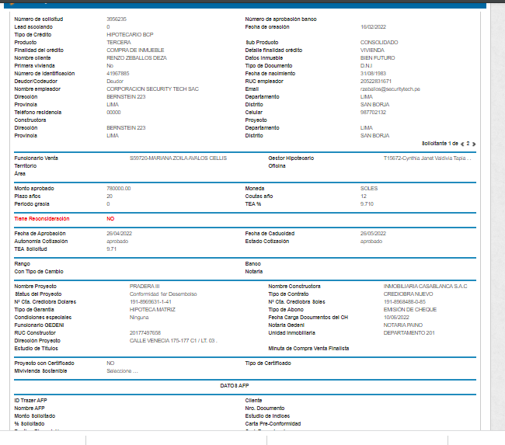

1. **CONCLUSION:**

La propiedad del inmueble se encuentra debidamente acreditada para proceder con la elaboración de los contratos de crédito hipotecario al subsanarse los puntos observados.

**ANEXO 1**

**BUSQUEDA EN SUNARP Partida Electrónica Nº 44568985 del Registro de Predios de Lima (PREDIO MATRIZ).**

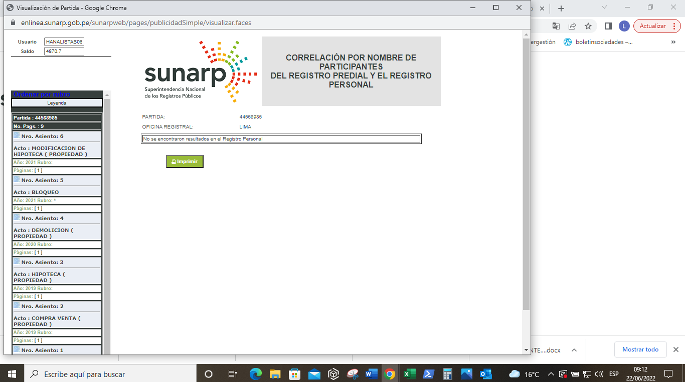

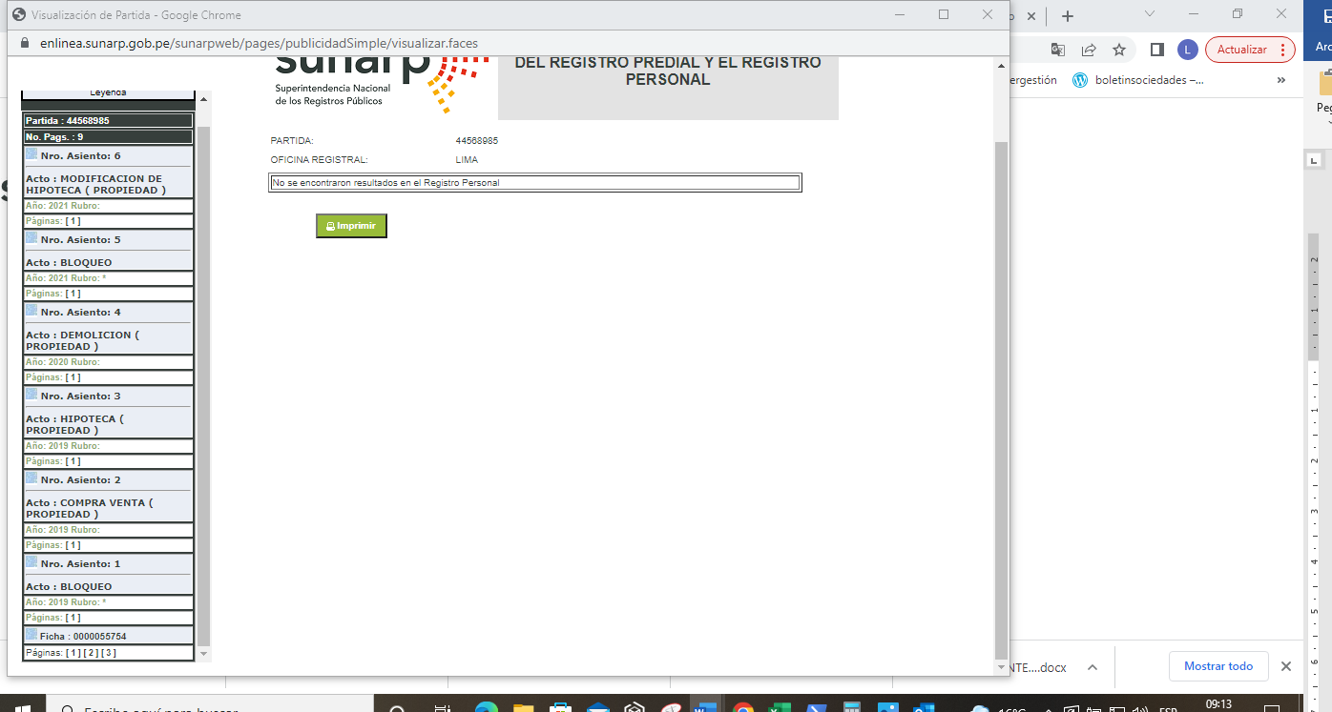

**ANEXO 2**

**Partida Electrónica Nº 00497134 del Registro de Personas Jurídicas de Lima (INMOBILIARIA CASABLANCA S.A.)**

